Vorlesungsverzeichnis anzeigen
English Version: Course | University course catalog

Studienangebot → Vorlesungsverzeichnis anzeigen
Im Campus-Management-System finden Sie nahezu das komplette Veranstaltungsangebot der Albert-Ludwigs-Universität. Im Vorlesungsverzeichnis sehen Sie unter anderem
- Studiengänge und Veranstaltungen der Fakultäten, Institute und Seminare
- Veranstaltungen im Rahmen der Kooperation Uni Freiburg – PH Freiburg
- Veranstaltungen für das Gasthörer/innen u.v.m.
Darüber hinaus können Sie unter Studienangebot -> Veranstaltungen suchen nach Stichworten, Lehrpersonen, Lehrsprache u.a. suchen.
Studierende, Gasthörer/innen und Promovierende können nach dem Einloggen unter Mein Studium -> Studienplaner mit Modulplan alle Veranstaltungen ihres Studienganges finden.
Auch hilfreich
- Veranstaltungen suchen
- Studienplaner mit Modulplan
- Welche Informationen finde ich auf der Veranstaltungsdetailseite?
- Veranstaltungen für Stundenplan vormerken
- Belegung und Abmeldung von Veranstaltungen

Vorlesungsverzeichnis: Fakultäten
Unter dem Menüpunkt Studienangebot → Vorlesungsverzeichnis anzeigen klicken Sie auf Pfeil-Symbole, um die Ebenen des Vorlesungsverzeichnisses auf- und zuzuklappen.
- Bei Bedarf das gewünschte Semester auswählen.
- Zur Fakultät/Einrichtung und Studiengängen navigieren. Hinweis: PO = Prüfungsordnung.
- Unter 'Gesamtverzeichnis der Lehrveranstaltungen' bzw. weiteren Überschriften werden Veranstaltungen nach zusätzlichen Kriterien gegliedert.
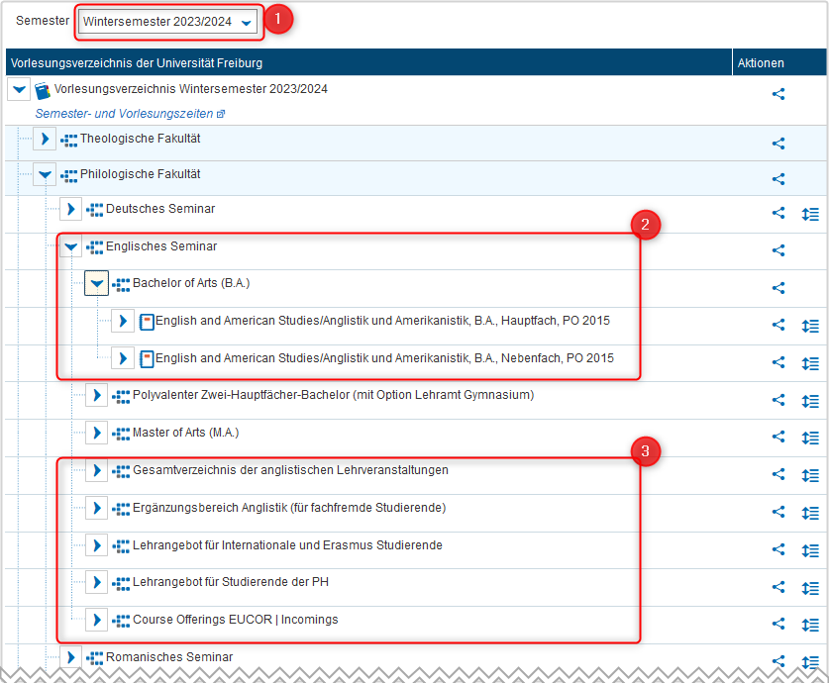

Vorlesungsverzeichnis: weitere Bereiche
Unter Studienangebot → Vorlesungsverzeichnis anzeigen finden Sie die Veranstaltungsangebote
- vom Zentrum für Schlüsselqualifikationen (ZfS)
- im Rahmen der Kooperation Uni Freiburg – PH Freiburg
- für Gasthörer/innen
- TIPP: Schauen Sie unter 'Legende' nach der Bedeutung von Symbolen nach.


